Introducción al lenguaje de programación Java
Luisa María Ortíz Romero



Universidad San Carlos de Guatemala
Facultad de ingeniería.
Ingeniería en ciencias y sistemas

Indice
Indice 1
Competencia 2
Estructura Básica de un Programa en Java 2
Objetivos 2
Introducción 2
Contenido 2
Conclusiones 3
Reglas de Sintaxis 3
Objetivo 3
Introducción 3
Contenido 4
Pongamos en Práctica la Teoría 6
Caso de Estudio 1 6
Caso de Estudio 2 6
Conclusiones 7
Conclusión General 7
Referencias 7

Competencia
El estudiante comprende el funcionamiento del lenguaje de programación Java a través de su aplicación para la resolución de problemas relacionados con las fases del compilador.

Estructura Básica de un Programa en Java

Objetivos
✔ Entender la importancia de la clase principal y su relación con el nombre del archivo.
✔ Identificar el método main como punto de entrada de un programa Java.
✔ Reconocer el uso correcto de llaves {} y punto y coma ; para delimitar bloques de código.

Introducción
Todo programa en Java sigue una estructura organizada que garantiza su correcta ejecución. Comprender esta estructura es el primer paso para desarrollar aplicaciones funcionales. En esta sección, exploraremos los componentes esenciales: la clase principal, el método main y la sintaxis básica de bloques.

Contenido
Todo programa en Java debe seguir una estructura básica compuesta por:
Declaración de Clase
Todo en Java está dentro de una clase. La clase principal debe coincidir con el nombre del archivo (ej: HolaMundo.java).
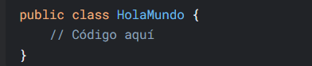

Método main (Punto de Entrada)
Es el método principal donde comienza la ejecución.
Debe ser public static void main(String[] args).
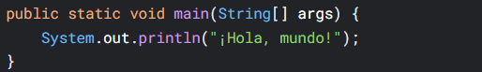

Bloques de Código
- Se definen con llaves {}.
- Cada instrucción termina con ;

Conclusiones
Dominar la estructura básica de Java permite escribir programas bien organizados y fácilmente ejecutables. Recordemos que:
- El nombre de la clase debe coincidir con el archivo.
- El método main es el punto de entrada obligatorio.
- Las llaves {} y el punto y coma ; son fundamentales para definir bloques e instrucciones.

Reglas de Sintaxis

Objetivo
✔ Aprender las reglas para nombrar variables, clases y métodos (identificadores).
✔ Diferenciar entre palabras reservadas y nombres definidos por el usuario.
✔ Utilizar comentarios de una línea, multilínea y Javadoc para documentar el código.

Introducción
La sintaxis es el conjunto de reglas que define cómo escribir código válido en Java. Desde la forma de nombrar variables hasta el uso de comentarios, estas normas aseguran que el programa sea legible y funcional.

Contenido
Identificadores (Nombres de Variables, Clases, Métodos)
Deben comenzar con:
- Una letra (a-z, A-Z).
- Un guión bajo (_).
- Un símbolo de dólar ($).
- No pueden comenzar con números.
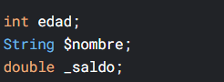
Ejemplos válidos:

Ejemplos inválidos:
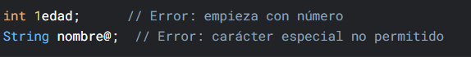

Palabras Reservadas
- No se pueden usar como identificadores.
- Ejemplos: class, public, static, void, int, if, for, etc.
Comentarios
- Una línea: // Esto es un comentario.
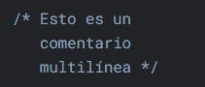
- Varias líneas:

- Documentación (javadoc)
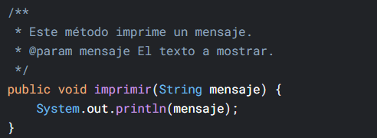

Tipos de Datos y Declaración de Variables
- Tipos Primitivos

Tipo | Ejemplo | Descripción
int | int edad = 25; | Números enteros.
double | double pi = 3.14; | Números decimales.
boolean | boolean activo = true; | Valores true/false.
char | char letra = 'A'; | Un solo carácter.

- Declaración de Variables
Formato: tipo nombre = valor;
Ejemplo:
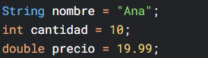

Estructuras de Control Básicas
- Condicional if-else
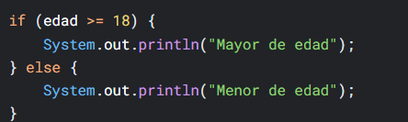
- Bucle for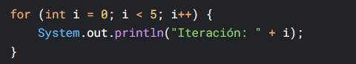
- Bucle while
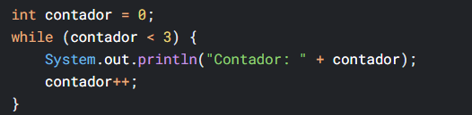

Pongamos en Práctica la Teoría

Caso de Estudio 1
Descripción de Caso de Estudio

Caso de Estudio 2
Descripción de Caso de Estudio

Conclusiones
Al aplicar correctamente las reglas de sintaxis:

- Evitamos errores de compilación.
- Mejoramos la claridad del código.
- Facilitamos el mantenimiento y la colaboración.
¡Un código bien escrito es un código eficiente!

Conclusión General
Java es un lenguaje poderoso y versátil, cuyo éxito radica en su estructura clara y su sintaxis bien definida. A lo largo de este estudio, hemos explorado los fundamentos esenciales que todo desarrollador debe dominar para escribir código eficiente y mantenible.

Referencias
- Oracle (2023). Java Documentation. https://docs.oracle.com/javase/tutorial/
- Sierra, K. & Bates, B. (2005). Head First Java. O'Reilly.

